Федеральное агентство связи

Сибирский Государственный Университет Телекоммуникаций и Информатики

Межрегиональный центр переподготовки специалистов

Лабораторная работа №1

Построение двоичного дерева. Вычисление характеристик дерева.
По дисциплине: Структуры и алгоритмы обработки данных (часть 2)

Выполнил: К. К. Бикшанов
Группа: ПБТ-49
Вариант:0

Проверил: ___________________

Новосибирск, 2015 г

Формулировка задания
- Разместить в памяти компьютера данное двоичное дерево (см. ниже, номер задания соответствует последней цифре шифра), данные в вершинах заполнить случайными числами.
- Написать процедуры для вычисления размера дерева, высоты дерева, средней высоты дерева, контрольной суммы для дерева и проверить их работу на конкретном примере.
- Запрограммировать обход двоичного дерева слева направо и вывести на экран получившуюся последовательность данных.

Описание основных методов, используемых в лабораторной работе
- В соответствии с первым пунктом задания было размещено в памяти дерево (рисунок 1.)
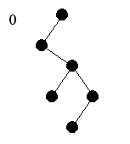:
Рисунок 1. Двоичное дерево
Дерево размещено в памяти «вручную». Часто повторяющиеся участки кода вынесены в отдельную процедуру.
- В соответствии с псевдокодом конспекта лекций были написаны функции для вычисления размера дерева, высоты дерева, средней высоты дерева, контрольной суммы для дерева. Написанные функции проверены на дереве из предыдущего пункта задания.
- Обход двоичного дерева выполняет процедура, написанная в соответствии с псевдокодом из конспекта лекций.

Результаты работы программы (в виде файла или в виде скриншота);

Представлены на рисунке 2.

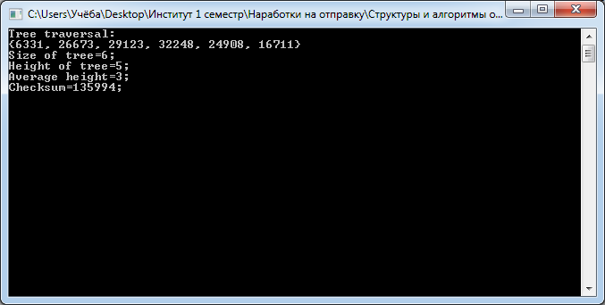

Рисунок 2. Результаты работы программы

Анализ результатов.
Результаты работы процедур и функций ожидаемы во всех случаях.

